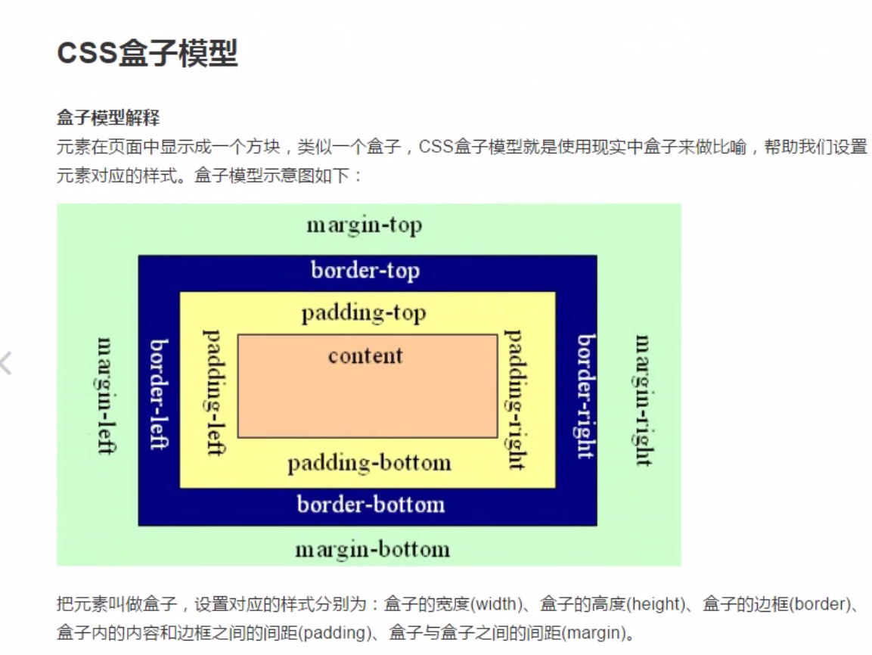

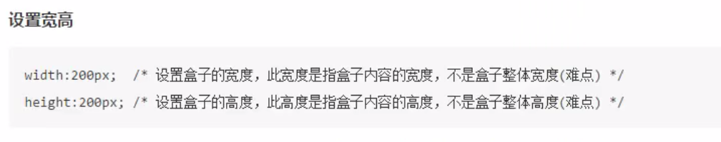

Width和height属性只是设置了盒子内容的宽度和高度，而不是盒子整体的宽度和高度

可以通过background-color来设置背景颜色

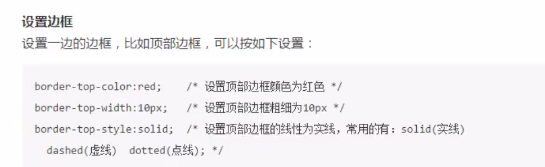

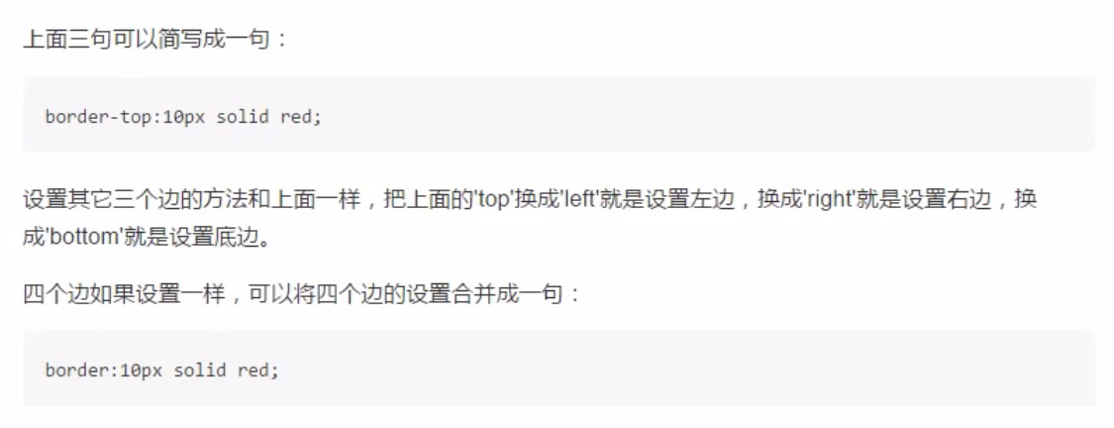

设置边框有top、bottom、left、right表示四条边，这四条边又有三个属性，分别为color、width、style来分别设置边框的颜色、粗细以及展现形式（常用的有solid实线、dashed虚线、dotted点线）

如果按照以上的方式来写，那么设置四条边框需要写十二行代码，因此可以直接通过border-top(bottom\left\right)直接设置边框属性，同样的，也是上面所说的color、width、style，写这三个属性的顺序没有硬性规定，可以根据自己的喜好来写

如果四条边的设置都是一样的，那么可以直接用border来设置这三个属性，这三个属性也没有顺序要求

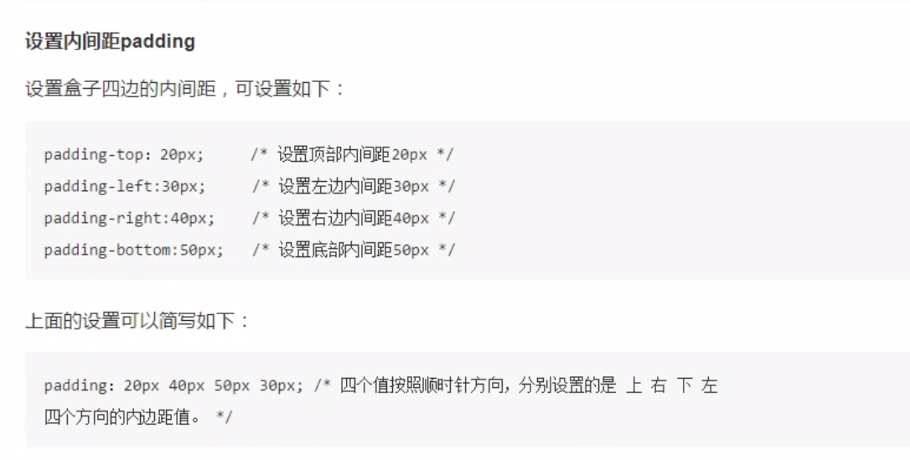

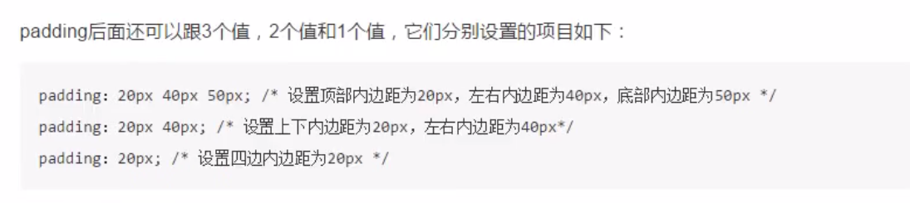

设置内间距的时候，可以一行一行，根据具体位置来通过padding-top(bottom\left\right)设置行间距，也可以直接通过padding来设置每行的行间距，后面可以跟四个、三个、两个、一个值，根据不同情况来设置

如果跟的是四个值的话，那么四个值是以顶部为开始，顺时针旋转的方向，依次是top、right、bottom、left

如果是三个值的话，那么三个值依次是上面(顶部）、左右、下面(底部)

如果是两个值的话，那么依次是上下、左右

如果只有一个值的话，那么就是上下左右的内间距都是这个值



Margin的设置方法与padding相同

